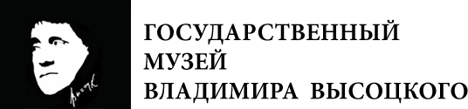
Автор: к.п.н., член Союза писателей России Самойлик Г., 8 (915) 413-33-85
«Будут и стихи, и математика...»
Рабочий лист для дистанционного обучения
Сайт музея: http://www.visotsky.ru/
Сайт онлайн-коллекции музея: https://visotsky.museum-online.moscow/

Рабочий лист для дистанционной работы содержит задания, которые можно выполнить, используя сайты музея, онлайн-коллекции музея, а также дополнительные материалы. Учитель вправе использовать предлагаемые материалы полностью или частично.

Правила работы:
− внимательно читайте задания, отвечайте на вопросы, используйте материалы к уроку, ответы и решения оформляйте письменно;
− активно используйте информационное онлайн-пространство музея;
− при необходимости задавайте вопросы с целью получения необходимых сведений и данных.
Историческая справка: Владимир Семёнович Высоцкий (25 января 1938 г.– 25 июля 1980 г.) – советский поэт, актёр и автор-исполнитель песен, автор прозаических произведений. Лауреат Государственной премии СССР (1987 г., посмертно). Идея о создании музея возникла почти сразу после смерти В.С. Высоцкого. В Театр на Таганке приходили письма с предложениями и начали поступать экспонаты для него. Фактически музей «Дом Высоцкого на Таганке» открылся в 1992 году. С 1996 года по сегодняшний день директором музея является сын поэта – Никита Владимирович Высоцкий. 24 января 2018 года музей посетил Президент России Владимир Владимирович Путин.

Задание 1
Было замечено, что стихотворения подобны музыкальным произведениям, в них также существуют кульминационные пункты, которые делят поэтическое произведение в пропорции золотого сечения. Рассмотрим, например, стихотворение А.С. Пушкина «Сапожник»:
Картину раз высматривал сапожник
И в обуви ошибку указал;
Взяв тотчас кисть, исправился художник,
Вот, подбочась, сапожник продолжал:
«Мне кажется, лицо немного криво...
А эта грудь, не слишком ли нага?
Тут Апеллес прервал нетерпеливо:
«Суди, дружок, не выше сапога!»
Есть у меня приятель на примете:
Не ведаю, в каком бы он предмете
Был знатоком, хоть строг он на словах,
Но черт его несет судить о свете:
Попробуй он судить о сапогах!

Стихотворение воспроизводится по изданию: А.С. Пушкин. Собрание сочинений в 10 томах. М.: ГИХЛ, 1959–1962. Том 2. Стихотворения 1823–1836.

Приведенное стихотворение состоит из 13 строк. В нем выделяются две смысловые части: первая – 8 строк – и вторая (мораль) – 5 строк (заметим, что 13, 8, 5 – числа Фибоначчи).
Одно из последних стихотворений А.С. Пушкина «Не дорого ценю
я громкие права...» состоит из 21 строки, и в нем выделяются две смысловые части (13 и 8 строк):
Не дорого ценю я громкие права,
От коих не одна кружится голова.
Я не ропщу о том, что отказали боги
Мне в сладкой участи оспаривать налоги
Или мешать царям друг с другом воевать;
И мало горя мне, свободно ли печать
Морочит олухов, иль чуткая цензура
В журнальных замыслах стесняет балагура.
Все это, видите ль, слова, слова, слова.
Иные, лучшие, мне дороги права:
Иная, лучшая, потребна мне свобода:
Зависеть от царя, зависеть от народа –
Не все ли нам равно? Бог с ними.
Никому
Отчета не давать, себе лишь самому
Служить и угождать; для власти, для ливреи
Не гнуть ни совести, ни помыслов, ни шеи;
По прихоти своей скитаться здесь и там,
Дивясь божественным природы красотам,
И пред созданиями искусств и вдохновенья
Трепеща радостно в восторгах умиленья,
Вот счастье! Вот права...

Стихотворение воспроизводится по изданию: А.С. Пушкин. Сочинения в трех томах. СПб.: Золотой век, Диамант, 1997.

Характерно, что и первая часть этого стихотворения (13 строк) по смысловому содержанию делится на 8 и 5 строк, то есть все стихотворение построено по законам золотой пропорции.

У В.С. Высоцкого есть стихотворение «О фатальных датах
и цифрах. Моим друзьям – поэтам». Данное поэтическое произведение было положено В.С. Высоцким на музыку, и вы можете легко найти эту песню, перейдя по ссылке в онлайн-коллекцию музея: https://clck.ru/SZZdF.

Вам необходимо прослушать ее и при необходимости записать текст. Постарайтесь выделить в нем две смысловые части. Проверьте, соответствует ли это стихотворение золотому сечению. В ответе запишите количество строк в каждой из найденных вами смысловых частей с точки зрения поиска золотого сечения. Выскажите своё предположение о соответствии этого стихотворения золотой пропорции.
Ответ:_______________________________________________________________
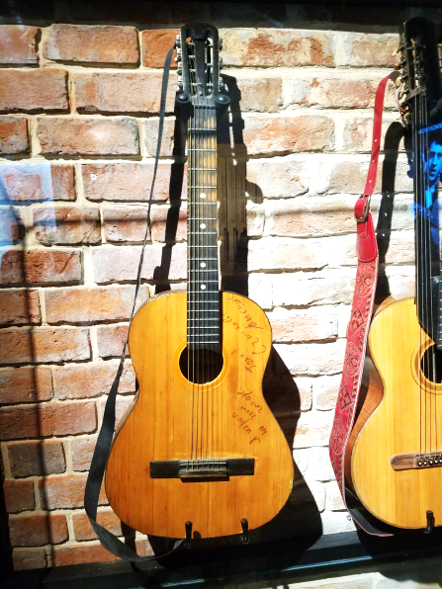
Задание 2
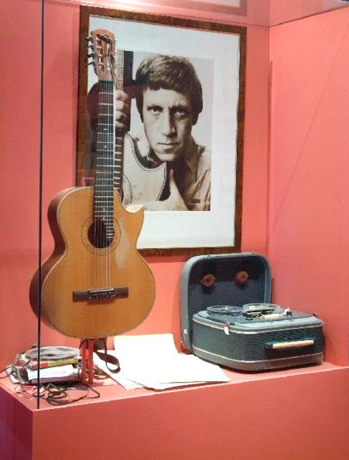
В фортепиано, скрипке, гитаре, арфе и многих других музыкальных инструментах звук возникает в результате колебания струн. Эти колебания могут вызываться щипком, ударом или воздействием смычка.
Если:
$ν$ – частота колебаний (Гц), l – длина струны (м), F – сила натяжения струны (Н), ρ – плотность материала струны (кг/м³), S – площадь поперечного сечения струны (м²), то $ν=\frac{1}{2l}\sqrt{\frac{F}{ρS}}$ .
Формула определяет частоту основных колебаний струны (основного тона).
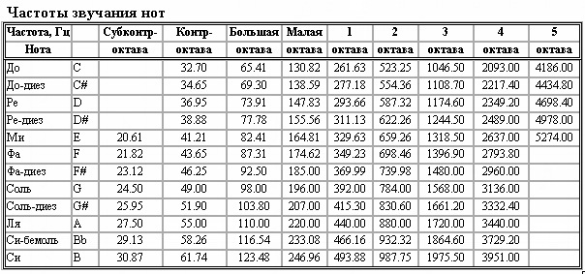
Струны гитары, на которой играл Владимир Семенович Высоцкий, были выполнены из стали наибольшей плотности. Некоторые струны традиционно имели специальную бронзовую оплётку.
Ниже приведены таблицы строя для двух видов гитар.
Классический «испанский» строй шестиструнной гитары:
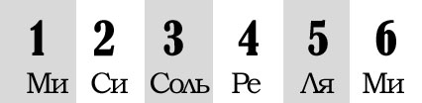
Строй русской семиструнной гитары:
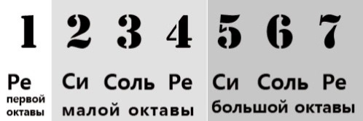
Верхняя строка в каждой из таблиц – нумерация струн, нижняя строка – название струны, соответствующее высоте звука.
Хотя В. Высоцкий и получил музыкальное образование, он с самого начала отверг классические аккорды, играя, как и вся поющая интеллигенция
(Б. Окуджава, А. Галич) на так называемых «дворовых» аккордах, которые «берутся» в пределах пяти нижних струн. Кроме того, Владимир Высоцкий играл на гитарах только одного вида – он есть среди вышеперечисленных. Познакомившись с экспонатами музея, выясните, на каких гитарах играл Высоцкий. Двухгрифовую гитару мы не рассматриваем.
___________________________________________________________________
Очень часто (1976–1980 гг.) свои гитары Высоцкий настраивал, понижая строй на тон-полтора.
Таким образом, он получал следующий строй (заполните пропуски):
Си$-$………….$-$.……..…$-$Си$-$Соль#$-$…….…..$-$Си.
При покупке струн приходится сталкиваться с особой их маркировкой. Приведем пример двух наборов струн для шестиструнной и семиструнной гитар:
Толщину струн для гитар принято указывать в тысячных долях дюйма. Заполните таблицу перевода маркировок толщины струн в мм, взяв за основу приведенные выше этикетки наборов струн.

№ струны | Маркировка толщины струны для шестиструнной гитары | Маркировка толщины струны для семиструнной гитары | Толщина струны для шестиструнной гитары в мм | Толщина струны для семиструнной гитары в мм
1
2
3
4
5
6
7

Известно, что натяжение одной из струн на гитаре Высоцкого составляет 16,2 фунта. (1 фунт = 4,4 Н). Кроме того, эта струна имеет маркировку 022. Для решения задачи предлагается считать, что гитара Высоцкого – это гитара со стандартной мензурой 650 мм.
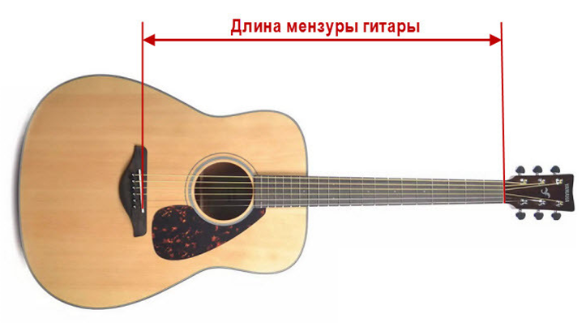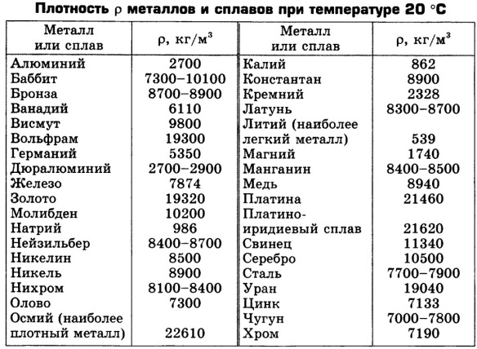
Определите, какую ноту воспроизведет эта струна в свободном колебании на гитаре с излюбленным «строем Высоцкого», о котором речь шла выше.
Ответ:…………………………………………………………………………………

Задание 3
Одна из комнат квартиры Высоцкого на Малой Грузинской улице (рис. 2),
д. 28, воссоздана в экспозиции музея (рис. 1). Там лежит ковёр, длина которого 240 см. Перейдите по ссылке и в онлайн-коллекции найдите макет, воссоздающий внешний облик всей этой квартиры: https://clck.ru/SZa7n.
На макете в уменьшенном виде присутствует ковер, о котором идет речь. Известна только его ширина – 13 см. При необходимости, произведя измерения и необходимые расчеты, определите примерную площадь, которую занимает макет данной квартиры В. Высоцкого. Доподлинно известно, что общая площадь квартиры Высоцкого на Малой Грузинской улице, д. 28, равна 115 $м^{2}$. Результаты всех промежуточных вычислений округляйте до целых. Результат выразите в квадратных метрах и округлите до десятых.
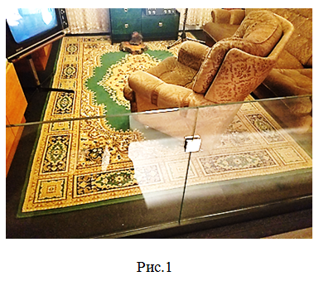
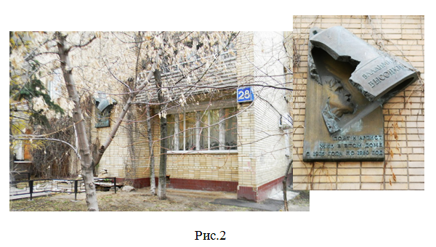

Ответ:…………………………………………………………………………………

Задание 4

Прослушайте «Балладу о любви»: https://clck.ru/SZaZW (используйте материалы онлайн-коллекции музея, нажмите «аудио») и найдите единственное словосочетание
с числительным. Кроме этого, найдите упоминание Высоцким некого стихийного бедствия. Ознакомившись с описанием трех бедствий, приведенных ниже, постарайтесь понять смысл этого «странного» словосочетания с числительным и разобраться с тем, о каком бедствии говорится в балладе. После того как вы это сделаете, ответьте на четыре вопроса в конце этого задания.
Описание трех бедствий
Теория Черноморского потопа – научная гипотеза, согласно которой около 5600 г. до н. э. имел место масштабный катастрофический подъём уровня Чёрного моря, возможно, послуживший исторической основой легенд о Всемирном потопе. Причиной прорыва вод из Средиземного моря в замкнутое прежде Чёрное считается землетрясение. До этого катаклизма уровень Чёрного моря был, очевидно, ниже общего уровня мирового океана.
Теория черноморского потопа была сформулирована в 1996 году американскими геологами Уильямом Райаном и Уолтером Питменом из Колумбийского университета. Райан и Питмен писали, что вследствие потопа была затоплена территория в 155 тыс. км², тогда же образовалось Азовское море. На месте Босфора появился колоссальный водопад. Современная наука выяснила, что Чёрное море в древности было пресноводным, но затем туда хлынула солёная морская вода. Уровень Чёрного моря поднялся на 140 метров.
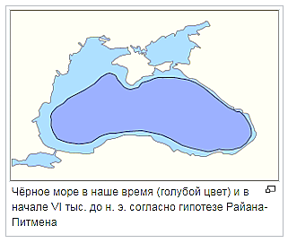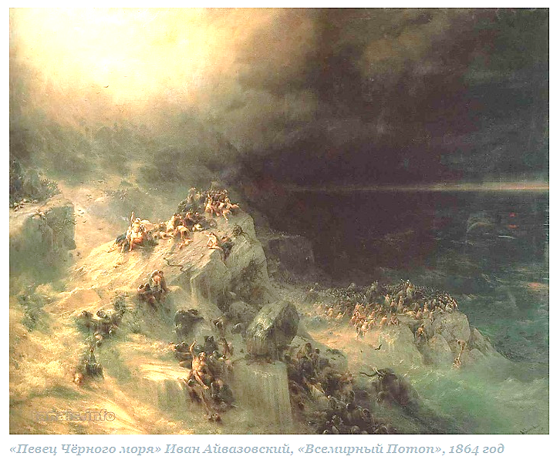
Гибель Атлантиды. Атлантида – мифический остров-государство. Наиболее подробное описание Атлантиды дано в диалогах Платона; также известны упоминания и комментарии Геродота, Диодора Сицилийского, Посидония, Страбона, Прокла. По словам Платона, остров находился на западе от Геркулесовых столбов, напротив гор Атласа. Во время сильного землетрясения, сопровождавшегося наводнением, остров был поглощён морем в один день вместе со своими жителями – атлантами. Платон указывает время катастрофы как «9000 лет назад», то есть около 9500 г. до н. э.
Критская катастрофа, или Минойское извержение, – катастрофическое извержение вулкана Санторин на острове Тира. Радиоуглеродный анализ показывает, что извержение произошло около 1610 (±14) года до н. э. Найденная в вулканических отложениях Тиры ветка оливы помогла при помощи радиоуглеродного и дендро-хронологического методов определить с высокой точностью время извержения вулкана – 1628 год до н.э. Российские учёные нашли подтверждение этому в образцах древесных колец остатков деревьев, сохранившихся в вечной мерзлоте на полуострове Ямал: морозобойные кольца образовались в 1627 году до нашей эры.
Катастрофа сопровождалась мощными землетрясениями. В результате огромная волна цунами высотой до 100 метров и скоростью до 200 километров в час накрыла северное побережье Крита. Считается, что следствием извержения и цунами стал упадок минойской цивилизации.

Вопросы
1) Как вы думаете, какое бедствие имел в виду Высоцкий, приводя его в своей балладе?
Ответ:______________________________________________________________
2) Какую площадь занимало Чёрное море до Черноморского потопа, если нынешняя его площадь составляет 422 тыс. кв. км?
Ответ:______________________________________________________________
3) Постарайтесь определить и затем округлите с точностью до тысяч число, с помощью которого можно определить периодичность вышеназванных катастрофических событий.
Ответ: ______________________________________________________________
4) Как вы думаете, какая из перечисленных гипотез поддерживает смысл, который В. Высоцкий вкладывал в свой стих, используя в «Балладе о любви» одно-единственное словосочетание с числительным? Знакомясь с гипотезами, постарайтесь попутно заполнить в них пропуски.
1. Через каждые __________ лет на Земле происходит та или иная крупная катастрофа, имеющая астрономические причины. Смысл этого словосочетания – «[урочный] срок [после] сорока столетий» (шумерские тексты, Даниэль Тициус, Уильям Гершель).
2. Это число, имеющее неопределённо большое значение, подобно словосочетанию «_________ тьмущая».
3. Это число, которое получается с помощью знака умножения
в соответствии с описанным Высоцким словосочетанием с числительным___________________________
4. Это фразеологизм, обозначающий всю совокупность ______________ в старой Москве (Владимир Даль, Толковый словарь живого великорусского языка).

Подсказка

Над городом, отвергнутым Петром,
Перекатился колокольный гром.

Гремучий опрокинулся прибой
Над женщиной, отвергнутой тобой.

Царю Петру и Вам, о царь, хвала!
Но выше вас, цари: колокола.

Пока они гремят из синевы –
Неоспоримо первенство Москвы.

– И целых _________________ церквей
Смеются над гордынею царей!

Марина Цветаева. «Над городом, отвергнутым Петром…» (28 мая 1916 г.)

Ответ: я думаю, что гипотеза ________________ поддерживает смысл, который вкладывал В. Высоцкий, используя в своей «Балладе о любви» одно-единственное словосочетание с числительным.

Задание 5
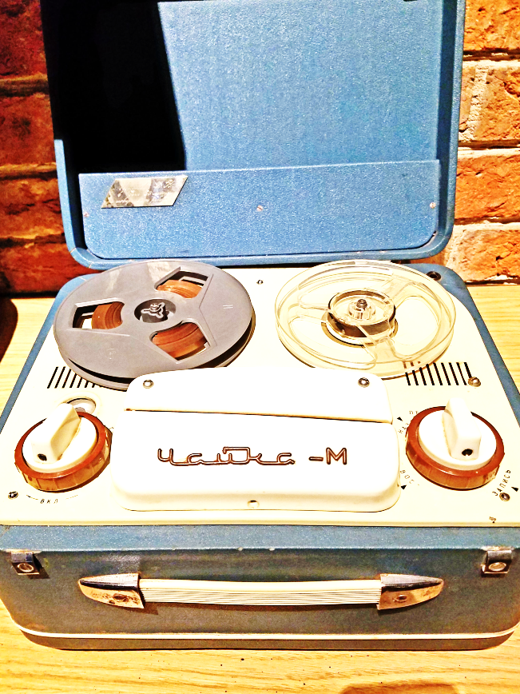
Найдите среди экспонатов онлайн- выставки «Поющие магнитофоны»: https://clck.ru/SSzfj магнитофон «Чайка-М», изучите дарственную надпись, которая находится на табличке, прикрепленной к нему: «Широкову И.В.
В день 50-летия от товарищей по работе».
Постарайтесь ответить на вопрос, какого предположительно года рождения был человек, которому преподнесли этот магнитофон в качестве подарка на юбилей. Для уточнения скажем, что магнитофон был подарен этому человеку вскоре после изготовления.
Ответ:_______________________________________________________________
Задание 6
Посмотрите на диаграмму, на которой демонстрируется количество выступлений и концертов, данных Владимиром Высоцким в разные годы.
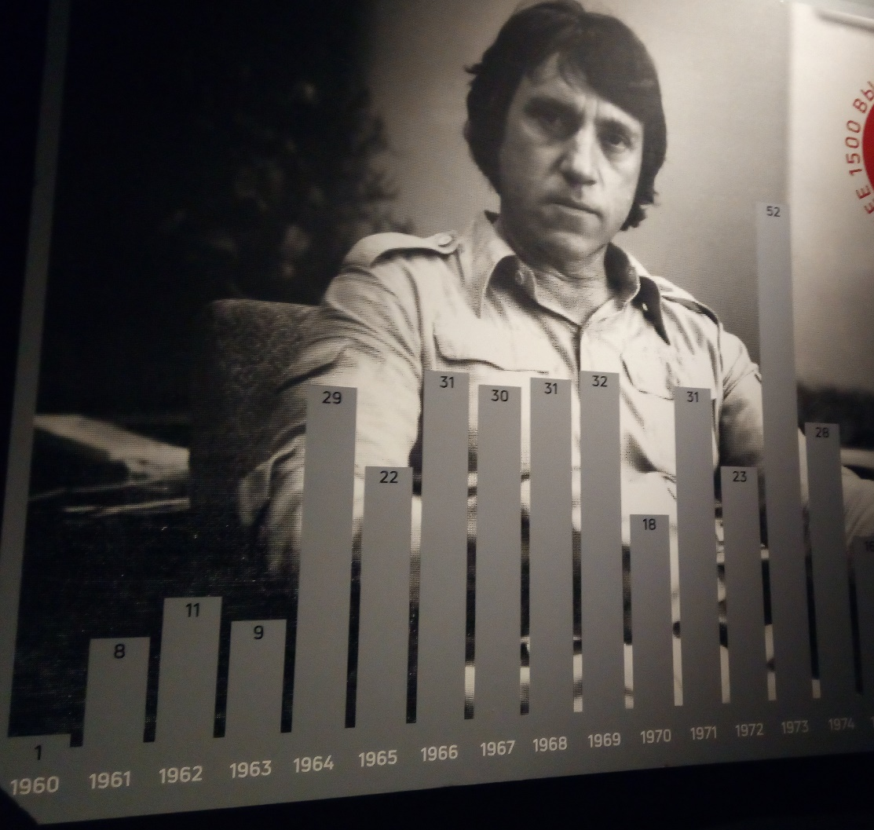

Определите по диаграмме:
1) Стабильный период выступлений и концертов В. Высоцкого.
Ответ:_______________________________________________________________
2) Размах количества концертов и выступлений по годам.
Ответ:_______________________________________________________________
3) Медиану количества концертов и выступлений по годам.
Ответ:_______________________________________________________________
4) Моду количества концертов и выступлений по годам.
Ответ:_______________________________________________________________

